Приложение Б. Инструкция пользователя

Для входа в приложение необходимо ввести логин и пароль, далее нажимаем на кнопку «Войти», если данные корректны, и такой работник существует в базе данных, то происходит успешная авторизация (Рисунок Б. 1)

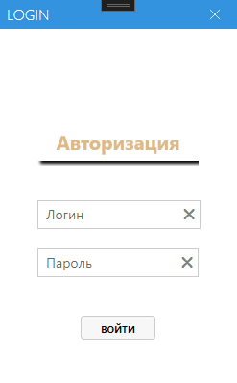

Рисунок Б. 1 - Окно «Авторизации»

После успешной авторизации открывается главное окно, в котором имеется меню в левой части окна (Рисунок Б. 2).

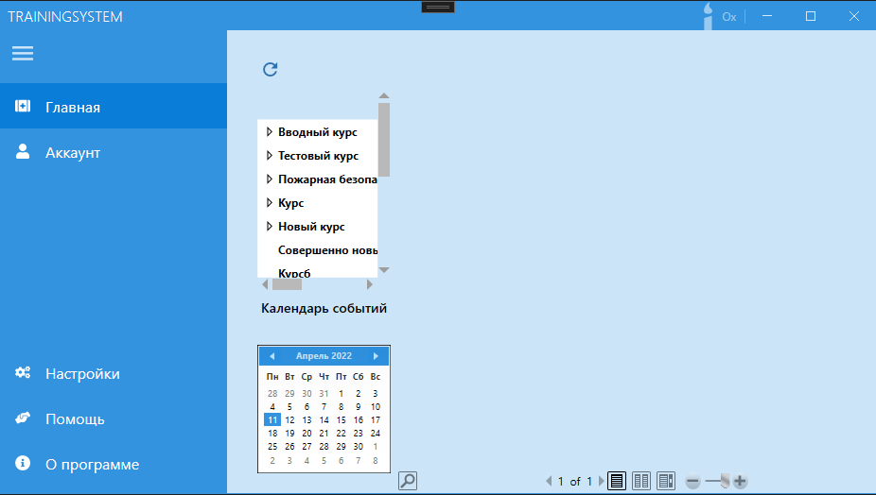

Рисунок Б. 2 - Меню

При выборе раздела «Главная» открывается следующее окно, в котором представлена информация по календарным событиям и доступные учебные материалы (Рисунок Б. 3)

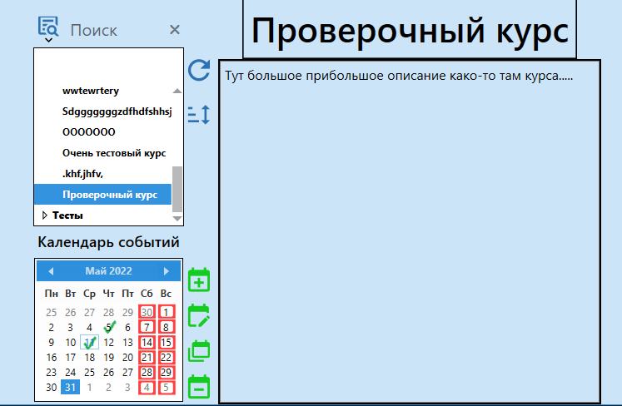

Рисунок Б. 3 – Раздел «Главная»

При выборе элемента (как учебного материала, так и даты в календаре) в пустом месте в окне повявляется актуальная информация об элементе (Рисунок Б. 4)

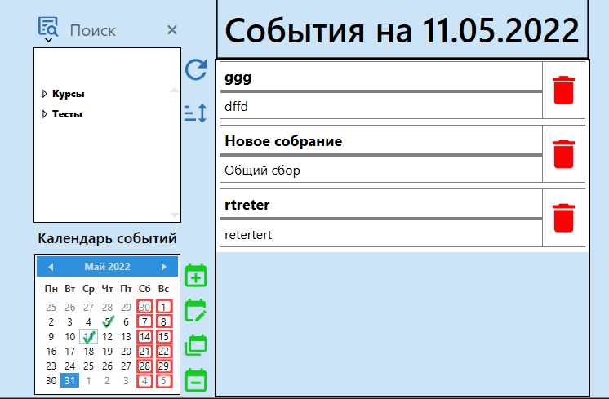

Рисунок Б. 4 – Информация особытии

Для того, чтобы начать проходить тест, нужно в разделе «Тесты» выбрать нужный тест, после чего нажать кнопку «Открыть тест» (Рисунок Б. 5)

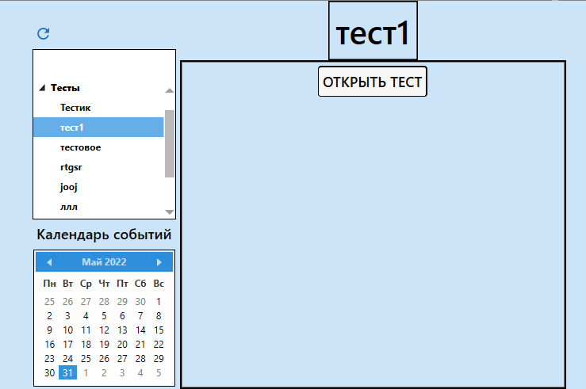

Рисунок Б. 4 – Выбор и открытие теста

После нажатия на кнопку, открывающую тест, открывается окно прохождения теста. В левой части окна расположен список вопросов для переключения между вопросами. Слева внизу находится кнопка завершения теста (Рисунок Б. 6)

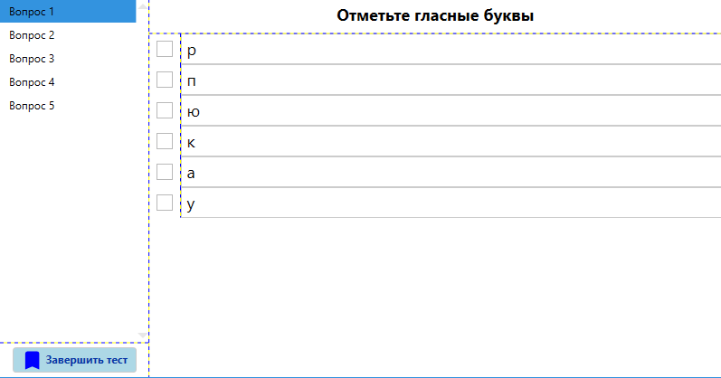

Рисунок Б. 6 – Прохождение теста

При выборе раздела «Акканут» отображается актуальная информация о пользователе и его проходимость материала и тестов (Рисунок Б. 7)

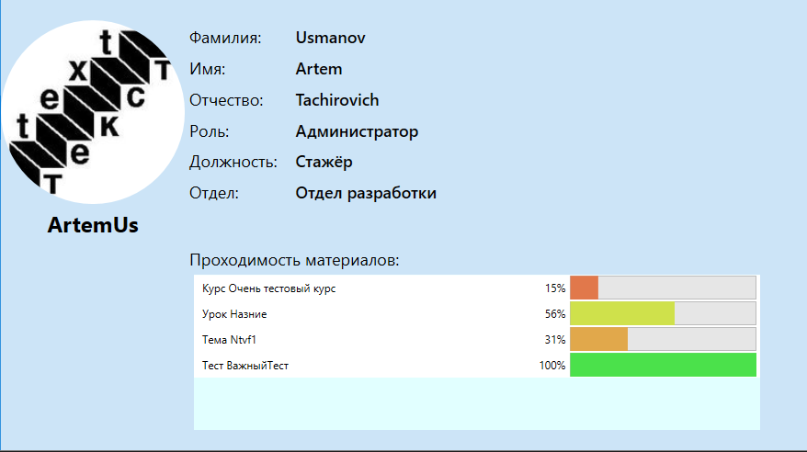

Рисунок Б. 7 – Информация о пользователе